**Tower Defense 2D**

Demo.....................................................................................................................................................................................2   
Code organization overall chart................................................................................................................................2   
Editor windows..................................................................................................................................................................2   
Scripts description...........................................................................................................................................................3   
 TD2D Editor....................................................................................................................................................................3  
 Inspectors........................................................................................................................................................................3  
 EventManager................................................................................................................................................................3  
 UiManager.......................................................................................................................................................................3  
 LevelManager.................................................................................................................................................................3  
 AudioManager...............................................................................................................................................................4  
 DataManager.................................................................................................................................................................4 AI.............................................................................................................................................................................................4  
 AiBehavior.......................................................................................................................................................................4  
 NavAgent........................................................................................................................................................................4  
AI States...............................................................................................................................................................................4  
 AiStateIdle......................................................................................................................................................................4  
 AiStateMove..................................................................................................................................................................5  
 AiStatePatrol..................................................................................................................................................................5  
 AiStateAttack................................................................................................................................................................5  
Towers..................................................................................................................................................................................5   
 BuildingPlace................................................................................................................................................................5   
 DefendPoint..................................................................................................................................................................5   
 DefenderSpawner.......................................................................................................................................................5   
 Tower Actions..............................................................................................................................................................5   
Pathway...............................................................................................................................................................................5  
 Pathway...............................................................................................................................................................5   
 SpawnPoint..........................................................................................................................................................5   
 Waypoint..............................................................................................................................................................6   
 CapturePoint........................................................................................................................................................6   
Bullets.......................................................................................................................................................................6   
 BulletArrow.........................................................................................................................................................6   
 BulletBold............................................................................................................................................................6   
 AoeDamage.........................................................................................................................................................6   
 AoeEffect.............................................................................................................................................................6   
Enemies....................................................................................................................................................................6   
 EffectControl.......................................................................................................................................................6   
 AloneSpeedUp.....................................................................................................................................................6   
 AoeHealer............................................................................................................................................................6   
 Healer...................................................................................................................................................................6   
 Clouded and CloudOnDamage............................................................................................................................6   
User actions (Spells).................................................................................................................................................7   
 UserActionIcon....................................................................................................................................................7   
 AirStrike..............................................................................................................................................................7   
Other scripts.............................................................................................................................................................7   
 DamageTaker.......................................................................................................................................................7   
 Price.....................................................................................................................................................................7 SpriteSorting........................................................................................................................................................7 CameraControl.....................................................................................................................................................7 MainMenu............................................................................................................................................................7 LevelChoose........................................................................................................................................................7 UnitInfo...............................................................................................................................................................7 ShowInfo.............................................................................................................................................................8 ButtonHandler......................................................................................................................................................8 WavesTimer.........................................................................................................................................................8 8D animations...............................................................................................................................................................8

**Demo**   
The following scenes are available:   
– MainMenu - initial UI scene with “Start New Game” option; *게임시작 옵션이 있는 UI씬*  
– LevelChoose – sheet with allowed game levels; *레벨 선택*  
– LevelUI – interface for game levels. It loads when level started; 게임레벨용 인터페이스 레벨이 시작시로드  
– Level0 – template for game level; 게임레벨 템플릿  
– Level1 – scene with game level on simplest tower defense map; 단순한 디펜스 맵 씬  
– Level2 – one more game level with single pathway; 한가지 경로  
– Level3 – one more game level with two pathways. 2가지 경로

Run “MainMenu” scene for asset's features demonstration.

**Code organization overall chart** 코드 구성 전체 차트  
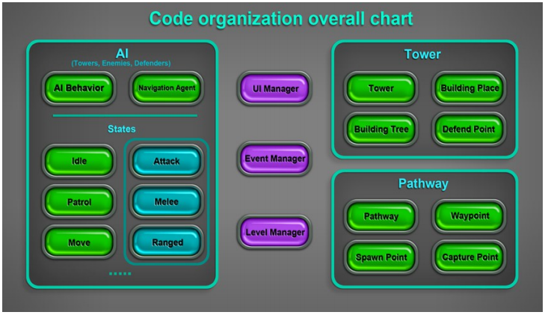

**Editor windows**   
Editor windows is a user friendly interface that helps you to create tower defense game.   
Go to “Window->TD2D” to open the necessary editor.   
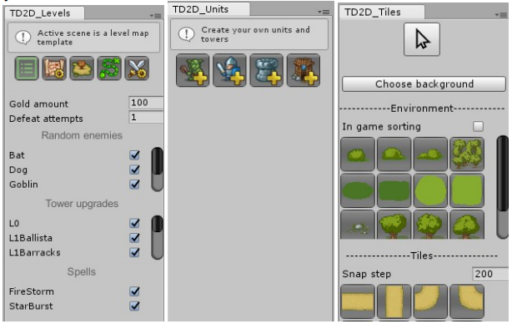

**Scripts description**   
**TD2D Editor**   
TD2D_Levels - Editor script for **levels editor** window visualization. It operates only in editor mode.   
TD2D_Units - Editor script for **units and towers editor** window visualization. It operates only in editor mode.   
TD2D_Tiles - Editor script for **map background prototyping**. It operates only in editor mode.   
  
Inspectors   
Set of scripts that are interlayer between editor script and gameplay scripts. They operate only in editor mode.   
  
**EventManager**   
This is a little modified code from Unity3d tutorials.   
It uses to organize data transactions for all code parts without dependencies between each other.  *서로 종속되지 않고 모든 코드 부분에 대한 데이터 트랜잭션을 구성하는 데 사용됩니다.*  
https://unity3d.com/ru/learn/tutorials/topics/scripting/events-creating-simple-messaging-system   
There are next events in game:   
– UnitDie - triggers on game object with AiBehavior component destroy;   
– UnitKilled – triggers when unit killed on damage taken;   
– Captured – enemy reaches capture point; 적들이 캡쳐포인트에 도착  
– Defeat – calls when player lose the game level; 패배-플레이어야 졌을 때 호출  
– Victory – calls when game level completed;   
– TowerBuils – new tower is built; 타워건설  
– TowerSell – tower was sold; 타워팔다  
– AllEnemiesAreDead – every spawn point will send this event when all specified enemies are dead;   
 지정된 적이 모두 죽었을 때 모든 발생 지점이 이 이벤트를 전송  
– ButtonPressed – information about pressed UI button; 눌려진 UI버튼의 정보  
– UserClick – user click action occurred (excluding UI click); 사용자 클릭 동작 발생(UI 클릭 제외)  
– UserUiClick – user UI click action occurred; 사용자 UI 클릭 동작이 발생  
– SceneQuit – new scene will load at this frame; 이 프레임에서 새로운씬로드  
– GamePaused – game paused / resumed;   
– WaveStart – global wave start event from timer:   
– TimerEnd – wave timer stop counting;   
– ActionStart – user action (spell) started;   
– ActionCancel – user action (spell) canceled.   
  
**UiManager**   
This script is responsible for GUI displaying and for all player interactions, such as pointer click and camera drag.   
GUI 표시와 포인터 클릭 및 카메라 끌기와 같은 모든 플레이어 상호 작용을 담당  
It coordinates transitions to:   
– Pause menu – Victory menu – Defeat menu – Quit to main menu   
Also UiManager monitors gold amount for towers construction. 또한 UiManager는 타워 건설에 대한 금의 양을 감시한다  
  
**LevelManager**   
Controls level progress and conditions, such as:   
– Defeat conditions and victory conditions; 패배조건과 승리조건  
– Starting gold amount for level; 시작시 골드 금액  
– Allowed enemies types for this level (they will be randomly generated by spawn points) 이 수준에 대해 허용된 적 유형(생성 지점에 의해 임의로 생성됨)  
On level start LevelUI also adds into scene. Every level also need WavesInfo to specify timeouts between enemy waves. 레벨 시작 레벨UI도 씬(scene)에 추가됩니다. 또한 모든 레벨에는 WavesInfo가 있어야 적 파형 간 타임아웃을 지정할 수 있습니다.  
  
**AudioManager**   
This script used for all sound effects playing. It has two audio source: one for soundtrack and one for all sound effects. It plays and stop soundtrack on game pause. Also it limits the number of simultaneous sound effects (such as attack and die). The volume settings are available for music and for sounds

이 스크립트는 모든 사운드 효과 재생에 사용됩니다. 그것은 두 개의 오디오 소스를 가지고 있다. 사운드트랙과 모든 음향효과에 대한 것. 게임 일시 중지 시 사운드 트랙을 재생하고 중지합니다. 또한 공격 및 사망과 같은 동시 음향 효과의 수를 제한합니다. 볼륨 설정은 음악 및 사운드에 사용할 수 있습니다.

**DataManager**   
Modified script from Unity3d tutorials. Allows to save and load game progress. Unity3d 자습서에서 스크립트를 수정했습니다. 게임 진행률을 저장하고 로드할 수 있습니다  
https://unity3d.com/ru/learn/tutorials/topics/scripting/persistence-saving-and-loading-data

**AI**   
There is combination of scripts that helps to organize Artificial Intelligence for all units in game: towers, enemies and defenders. 게임 내 모든 유닛을 위한 인공지능(타워, 적, 수비수)을 조직하는 데 도움이 되는 스크립트의 조합이 있다.  
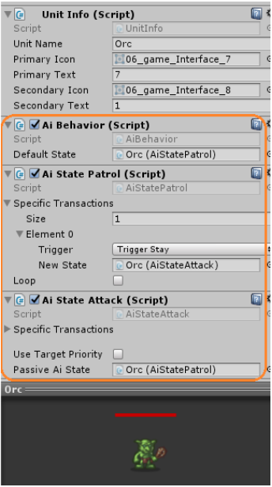 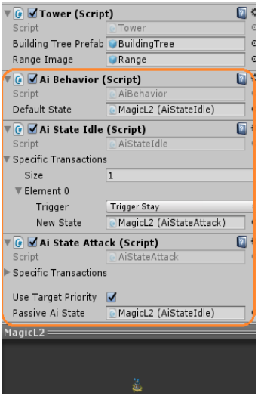  
  
 **AiBehavior**   
This is mandatory script for AI operation. It controls AI states switching and provides one active state at the moment. AI Behavior must have default AI State that is activated on game start. *이것은 AI 작동을 위한 필수 스크립트입니다. 그것은 AI 상태 전환을 제어하고 현재 하나의 활성 상태를 제공한다. AI 동작은 게임 시작 시 활성화되는 기본 AI 상태를 가져야 합니다.*  
**NavAgent**   
This script operates movement and turning in 2D space, based on destination controlled by other scripts.  
이 스크립트는 다른 스크립트에 의해 제어되는 대상을 기준으로 2D 공간에서 이동 및 회전 작업을 수행합니다.   
  
**AI States**   
The combination of AI States determines behavior of unit. Each state is individual component added to GameObject. Switching between states is determined by states themselves and specified triggers.   
AI 상태의 조합이 장치의 동작을 결정합니다. 각 상태는 GameObject에 추가된 개별 구성 요소입니다. 상태 간 전환은 상태 자체와 지정된 트리거에 의해 결정됩니다.  
**AiStateIdle**   
The simplest AI State. Unit does not perform any actions, waiting for some events.   
  
**AiStateMove**   
This state is used for moving defenders after spawning. Unit moves to destination (defend point) and then go to passiveState.   
  
**AiStatePatrol**   
This state requires specified Pathway on scene. Unit moves along pathway from one Waypoint to another.  
이 상태는 씬에 지정된 경로가 필요하다. 유닛이 웨이포인트에서 다른 포인트로 경로를 따라 움직인다.  
  
**AiStateAttack**   
This state allows unit to attack other GameObjects. Attack state operates two attack types: melee attack and ranged attack. GameObject must have at least one attack type (ore both types). Attack types are attached components with IAttack compatibility (AttackMelee, AttackRanged). Targets that can be attacked (collide) are specified by one more script AiColliderTrigger. This component has a list of variables that determines allowed targets tags (for example: there can be different targets specified for melee attack and ranged attack).   
이상태에서 유닛은 다른 유닛을 공격할수 있다. 두가지 타입의 공격이 있다:근거리 공격과 범위 공격. 게임오브젝트에는 공격유형이 하나 이상(또는 둘다)있어야한다. 공격 유형은 IAtack 호환성(AttackMele,AttackRange)을 가진 연결된 구성 요소입니다. 공격(충돌)할 수 있는 대상은 하나 이상의 스크립트 AiCollider Trigger에 의해 지정됩니다. 이 구성 요소에는 허용된 대상 태그를 결정하는 변수 목록이 있습니다(예: 근거리 공격 및 원거리 공격에 대해 다른 대상이 지정될 수 있음).

**Towers**   
Towers are static units that are interactive for player. They can be built and upgraded.

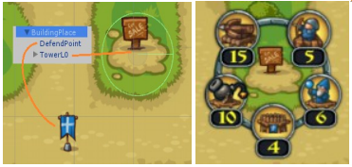

**BuildingPlace**   
Empty script is used to organize parent GameObject for tower building place. 빈 스크립트는 타워 빌드 자리에 대한 상위 GameObject를 구성하는 데 사용됩니다.  
  
**DefendPoint**   
Every building place must have defend point. It is used for Barracks when defenders are spawned. Every defend point may have positions for several defenders. 모든건물에는 방어지점이 있어야된다. 배럭에서 방어자가 생성될 때 사용된다. 방어위치는 여러명의 병사들의 포지션일 수 있다.  
  
**DefenderSpawner**   
It used by Barracks Tower for defenders spawning. It requires defender prefab, specified spawning cooldown and defenders maximum number (at one moment on scene).

**Tower Actions**Set of scripts for tower actions tree (upgrade, sell and active skills). 타워액션트리 스크립트셋(업그레이드,판매,액티브스킬)

**Pathway**   
This is a set of GameObjects which organize enemies waves. 적들의 웨이브를 조직하는 게임 객체셋

**Pathway**   
The parent GameObject, includes spawn point and way points. It is possible to have several pathways on scene.   
상위 게임오브젝트에는 리스폰위치와 경유지가 포함되어 있다. 씬에서 몇가지의 경로를 가질 수 있다  
  
**SpawnPoint**   
This is an enemies waves generator for current pathway. Enemy waves have settings for waves number, personal delay before every wave, enemies counter and enemies prefabs. If enemy prefab not set the random enemy will be randomly generated from list, specified in LevelManager. The global timeouts between waves is controlled by WavesTimer script. 이것은 현재 경로에 대한 적의 웨이브 포인트입니다. 적 웨이브는 웨이브 넘버, 딜레이 값, 적숫자, 프리펩들이 셋팅되어 있다. 적 프리팹이 설정되지 않은 경우 레벨 매니저에 지정된 목록에서 랜덤 적이 생성된다. 웨이브 사이의 전역 시간 초과는 WaveSimer 스크립트에 의해 제어된다.  
  
**Waypoint**Local part of pathway. The first child Waypoint is the start of pathway.   
  
**CapturePoint**   
This is defeat condition. If enemy reached this point – game will end. It is possible to set up the number of capture triggers before defeat (in LevelManager). 패배조건. 적이 이포인트에 도착하면 게임이 종료된다 – 레벨 메니져에서 패하기전 캡쳐트리거 수를 설정할 수 있다.  
  
**Bullets**   
All ranged attacks have bullets prefabs. IBullet components control bullet fly. 모든 범위공격은 블렛 프리펩이 있다. IBullet 컴포넌트로 날알다니는 총알을 제어한다.  
**BulletArrow**   
Allows to move bullet along ballistic trajectory; 탄환을 탄도 궤적을 따라 이동할 수 있다  
  
**BulletBold**   
It is identical BulletArrow, but bold can fly through targets. 동일한 탄두지만 굵은 것은 타겟을 뚫고 날아갈 수 있다  
  
**AoeDamage**   
Area of Effect damage. May be attached to any bullet. On destroy bullet will cause damage to nearest targets.   
범위 데미지 이펙트. 불렛에 링크할 수 있다. 불렛이 터지면 가까운 타겟에 데미지를 준다.  
  
**AoeEffect**   
Area of Effect. May be attached to any bullet. On destroy bullet will apply effect to nearest targets.   
범위이펙트, 블렛에 부착할수있고, 터질때 가장 가까운 타겟에 적용된다.  
  
 **Enemies**   
This scripts operates independently from AI states and help to organize additional functionality for enemies.   
AI로부터 독립적으로 작동하며, 적을 위한 추가 기능을 구성하는데 도움이 된다  
  
**EffectControl**   
This script must be used for applying effects (such as slowdown, stun, immobilize and so on). It controls duration of all effects and has necessary methods for effects handling. The effects can be two types: boolean (stun and so on) and float (slowdown and so on). 이 스크립트는 속도저하, 스턴, 움직이지 못하게 하는 등의 효과를 적용할 때 사용해야 된다. 모든 효과의 지속시간을 제어하고 효과처리에 필요한 방법을 제공한다. 효과는 두가지 유형, 불린과 플롯  
  
**AloneSpeedUp**   
If there is no other units around the unit speed will be increased. 주변에 다른 장치가 없을 경우 장치 속도 증가  
**AoeHealer – 범위 힐**  
Heals all nearest units on cooldown. 쿨다운이 활성화되면 주변 유닛에 힐  
  
**Healer**   
Heals one random unit on cooldown. 랜덤 힐  
  
**Clouded and CloudOnDamage**   
CloudOnDamage script make clouds that cover all the nearest units. 데미지 구름

**User actions (Spells)**   
Spells help user to defeat the enemies. 주문을 사용하면 적을 물리칠 수 있다.  
 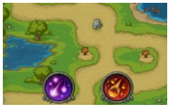  
**UserActionIcon**   
Operates spell icon interactive and controls cooldown. 아이스마법을 제어  
  
**AirStrike**   
The type of spell suitable for meteorite, starburst and so on spells. 운석,폭발 등에 적합한 주문  
  
 **Other scripts**   
This component's owner can receive damage and die. This script also controls the health bar. 이 구성 요소의 소유자는 손상을 입고 사망할 수 있습니다. 이 스크립트는 상태 표시줄도 제어합니다.  
  
**Price**   
This simple script with one variable “price”. It is used for towers building and also for gold increment on unit die. 하나의 변수 "가격"이 있는 간단한 스크립트이다. 타워건축에 사용되며 유닛을 죽이면 골드증가에 사용된다.  
  
**SpriteSorting**   
This script controls unit position on screen and sets sprite sorting order depending on Y position. Units with larger Y position will be overlapped by other units. 이 스크립트는 화면의 장치 위치를 제어하고 Y 위치에 따라 스프라이트 정렬 순서를 설정한다. Y 위치가 더 큰 단위는 다른 단위에 의해 겹친다.  
  
**CameraControl**This script resizes camera to fit the game map and operates camera moving. 게임맵에 맞게 카메라 크기를 조정하고 카메라움직임을 조정한다  
  
**MainMenu**   
It is used in Main Menu scene to control new game start and application exit.   
  
**LevelChoose**   
It operates visual organization of game level choosing. The predefined list of levels visualization is needed. The name of level prefab must be equal the level's scene name. 그것은 게임 레벨 선택의 시각적 조직을 운영한다. 미리 정의된 수준 시각화 목록이 필요하다. 레벨 프리펩의 이름은 레벨 씬의 이름과 반드시 같아야 한다.  
  
**UnitInfo** 유닛정보  
This component allows to set game description for object. This info will be displayed by ShowInfo in level UI when object is clicked.   
  
**ShowInfo**   
Displays unit information in special UI sheet. 특별한 UI 시트에 정보 출력  
  
**ButtonHandler**   
Just sends global event with information about button pressing.   
버튼 클릭에 관한 정보와 함께 글로벌 이벤트를 보낸다.  
  
**WavesTimer**   
Displays information about current wave and maximum number of waves. The number of waves is equal to maximum number given in SpawnPoints. Timer uses WavesInfo to display waves information for current level.   
현재 웨이브와 최대 웨이브 수에 대한 정보를 표시. 웨이브 수는 스폰포인트의 최대 수와 같다. 타이머는 WavesInfo를 사용하여 현재 레벨에 대한 파형 정보를 표시한다.

**8D animations**   
Asset supports 8 directions animation for units and towers. It is actual for unit's Move and Attack animation and for ranged tower's Attack animation. 에셋은 8방향 애니메이션을 지원한다. 유닛들의 이동과 공격 애니메이션과 타워의 범위 공격은 사실적이다.  
When you created new unit using TD2D_Units editor window, it has two animator controllers in corresponding project folder. To implement 8D animation just set 8D controller in inspector for created unit.   
TD2D_Units editor를 사용하여 새로운 유닛을 생성하면 해당 프로젝트 폴더에 2개의 애니메이터 컨트롤러가 만들어진다? 8방향 애니메이션을 구현하려면 만든 유닛의 컨트롤러를 인스펙트에 적용하란 얘긴가?  
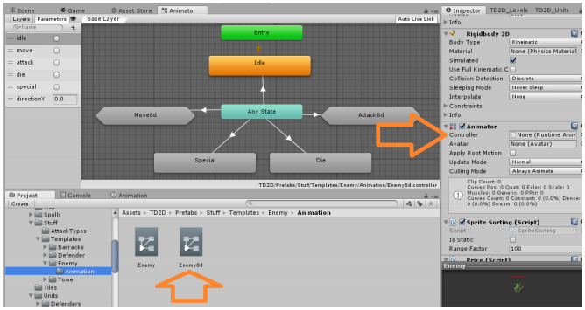

8D controller has two subcontrollers Move8d and Attack8d. **Double click** on it to look at states.   
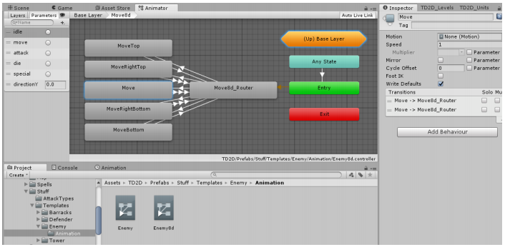

There are **5 states for movement directions**: top, right-top, right (Move), right-bottom, bottom.  
**Other 3 states** (left-top, left, left-bottom) will be **automaticaly made via scripts by flipping unit on X-axis**.   
The same as in tutorial you need to create animations and set it to corresponding states. Please be sure that at least one clip has name “Move” (and “Attack” for attack animations).   
Fill all move animation states with corresponding clips.   
Router state must have no clip (None).   
You may fill several states with same animations to decrease number of needed animation directions. The same rules for attack animations.

이동 방향에는 상단, 우측 상단, 우측(이동), 우측 하단, 하단 5개의 상태가 있습니다.  
다른 3개 상태(왼쪽 위, 왼쪽 아래)는 X축에서 장치를 뒤집어서 스크립트를 통해 자동으로 만들어집니다.  
튜토리얼에서와 마찬가지로 애니메이션을 생성하여 해당 상태로 설정해야 합니다. 하나 이상의 클립에 "이동" 및 "공격"이라는 이름이 있는지 확인하십시오.  
모든 이동 애니메이션 상태를 해당 클립으로 채웁니다.  
라우터 상태에는 클립(없음)이 없어야 합니다.  
필요한 애니메이션 방향 수를 줄이기 위해 여러 주를 동일한 애니메이션으로 채울 수 있습니다. 공격 애니메이션에 대한 동일한 규칙입니다.